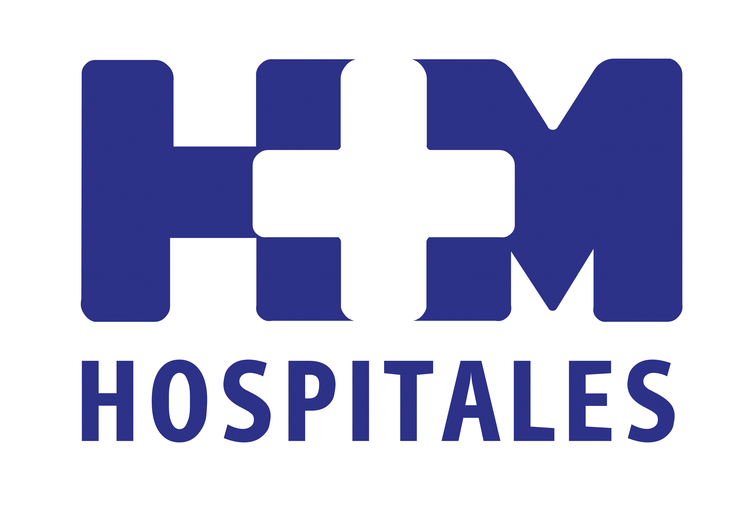

Un stand informativo permitió también a los asistentes informarse sobre el concepto de asistencia oncológica basado en la innovación que representa el CIOCC

HM HOSPITALES EXPLICA COMO EVITAR LA TOXICIDAD RADIOTERÁPICA Y ANALIZA LOS TRATAMIENTOS DEL CÁNCER DE PÁNCREAS, HÍGADO Y VÍAS BILIARES EN EL VII CONGRESO DE PACIENTES CON CÁNCER

- El Dr. Ovidio Hernando Requejo subrayó la importancia de evaluar la toxicidad antes de iniciar el tratamiento, medir la posibilidad de complicaciones y la dosis de tolerancia en cada caso, y delimitar los órganos de riesgo para planificar correctamente la pauta terapéutica

- Entre los avances registrados en el tratamiento con radioterapia para disminuir la toxicidad destacan las mejoras en las técnicas diagnósticas y sistemas de inmovilización, las nuevas técnicas de tratamiento, los logros aplicados en las unidades de tratamiento y la aparición de servicios especializados

- El Dr. Cubillo defendió la importancia de promover un abordaje personalizado en el tratamiento del cáncer de páncreas, hígado y vías biliares y destacó las opciones diagnósticas que ofrece la elastografía y las nuevas alternativas que previsiblemente traerán opciones terapéuticas innovadoras

- Esta edición del congreso ha contado con el aval de 15 sociedades científicas y la participación de las 30 organizaciones que forman parte de Gepac, y acogió 77 ponencias y seminarios prácticos sobre 36 tipos de cáncer y aspectos generales de la enfermedad, impartidos por 130 ponentes

Madrid, 14 de noviembre de 2012. Bajo el lema “El lugar donde todas las piezas encajan”, numerosos expertos en la prevención, diagnóstico y tratamiento del cáncer compartieron sus conocimientos y experiencia con los visitantes que se acercaron a escuchar sus conferencias en el VII Congreso de Pacientes con Cáncer, celebrado el pasado fin de semana en el Palacio de Congresos de Madrid.

Entre los especialistas conferenciantes figuraron el Dr. Ovidio Hernando Requejo, del Servicio de Oncología Radioterápica de HM Universitario Sanchinarro (HMS)-Centro Integral Oncológico Clara Campal (CIOCC), que habló de los “Efectos secundarios de la radioterapia”; y el Dr. Antonio Cubillo Gracián, coordinador de la Unidad de Tumores Digestivos del CIOCC, quien ofreció la ponencia “Cáncer de páncreas, hígado y vías biliares. Aspectos médicos y tratamientos”.

HM Hospitales también tuvo un stand informativo en el congreso, en el que numerosos visitantes pudieron informarse del concepto de asistencia oncológica basado en la innovación que representa el CIOCC, así como de la oferta sanitaria que ofrecen el resto de hospitales del grupo.

Evaluar y reducir la toxicidad radioterápica
En la planificación de un tratamiento radioterápico hay que tener en cuenta muchos elementos de los que depende la toxicidad de la terapia para que ésta sea eficaz, dados los tipos de efectos secundarios que ésta puede tener, aguda o tardía, y las diferentes localizaciones en las que se puede manifestar –sistema nervioso central, cabeza y cuello, tórax, abdomen, pelvis, extremidades, médula ósea…-, desencadenando distintos síntomas o problemas, explicó el Dr. Hernando, indicando que existen igualmente lesiones tardías o tumores neuroinducidos tras las sesiones de radioterapia.

De ahí la importancia de “evaluar la toxicidad antes de iniciar el tratamiento, así como la posibilidad de complicaciones y la dosis de tolerancia en cada caso”, porque si bien “utilizada con fines terapéuticos y controlada” tiene beneficios contrastados en el abordaje oncológico, “es cierto que puede ser muy tóxica, por lo que es fundamental delimitar previamente los órganos de riesgo, lo que puede influir significativamente en la planificación del tratamiento o en la dosis prescrita”, añadió el experto.

Esta evaluación de órganos de riesgo y de limitaciones de dosis -continuó- obliga, con la ayuda de otras pruebas o herramientas, como la realización previa al inicio de la terapia de un TAC de simulación, a “excluir dichos órganos para intentar acercarnos al objetivo idóneo: que el cien por cien del tumor reciba el cien por cien de la dosis que hay que aplicar, y que el cien por cien de los órganos de riesgos no reciban nada de la citada dosis”.

Igualmente, el Dr. Hernando destacó otras opciones que ayudan en este sentido, tales como el uso de determinados tratamientos farmacológicos que previenen o reducen la toxicidad, y la aplicación de los numerosos avances registrados en el tratamiento con radioterapia para disminuir dicha toxicidad.

Entre estos últimos subrayó los avances en técnicas diagnósticas -“que permiten delimitar el tumor con mayor precisión”- y en sistemas de inmovilización; las nuevas técnicas de tratamiento -“como la radioterapia de intensidad modulada (IMRT), que “mejora la precisión y permite la modulación de las líneas de dosis”, el sistema gating y la radioterapia estereotáxica extracraneal (SBRT)-; la radioterapia guiada por imagen (IGRT); las mejoras alcanzadas en las unidades de tratamiento -los aceleradores lineales del CIOCC (Novalis, Siemens y Oncor) destacan en este apartado, junto a otros sistemas como las mesas y técnicas quirúrgicas robóticas o los sistemas de planificación-; y la aparición de unidades especializadas, como el Servicio de Oncología Radioterápica de HMS-CIOCC, al que el experto pertenece.

Tratamiento personalizado y nuevas opciones terapéuticas
Por su parte, el Dr. Cubillo destacó en su conferencia la importancia de promover un abordaje personalizado en cualquier tipo de enfermedad, más aún en la oncológica, y en concreto también en el tratamiento del cáncer de páncreas, hígado y vías biliares. “Hay que diferenciar lo correcto a la hora de aplicar una terapia, que puede estar contrastado y confirmado, de lo más adecuado, bueno o recomendable para cada caso concreto”, precisó.

En este sentido, destacó las particularidades de las distintas opciones diagnósticas y terapéuticas para abordar este tipo de neoplasias, como, en el primero de los grupos, las opciones de medición del grado de dureza de un tumor, para así poder valorar las posibilidades de éxito de los tratamientos existentes, que ofrece la elastografía, técnica disponible en HM Hospitales.

Respecto al tratamiento de los tumores de páncreas, hígado y vías biliares, el experto enumeró nuevas alternativas que previsiblemente traerán opciones terapéuticas innovadoras, como los estudios en marcha con fármacos como el nab-paclitaxel, los inhibidores de distintos antígenos, nuevos marcadores predictivos o las opciones que ofrecen las células madre, resistentes a la radioterapia y la quimioterapia clásicas.

Un congreso organizado por y para los pacientes
Como en ediciones anteriores, el Congreso Nacional para Pacientes con Cáncer fue organizado este año por el Grupo Español de Pacientes con Cáncer (Gepac) para facilitar herramientas al enfermo y a su entorno que le permitan adaptarse a los diferentes procesos de la enfermedad, ampliando sus conocimientos de la misma, y mejorar su calidad de vida.

“Se trata de un congreso organizado por y para pacientes con cáncer y familiares, con el objetivo de que, junto a los profesionales sanitarios, compartamos un espacio en el que encontrar información útil y contrastada e intercambiar experiencias y vivencias”, explicó Begoña Barragán, presidenta de Gepac, en la presentación previa del encuentro.

El VII Congreso Nacional para Pacientes con Cáncer ha contado con el aval de 15 sociedades científicas y la participación de las 30 organizaciones que forman parte de Gepac, entre las que se encuentran asociaciones de pacientes con cáncer, fundaciones y entidades sin ánimo de lucro que atienden a pacientes de diversos tipos de cáncer, y que ofrecieron información y recursos a los visitantes.

Esta séptima edición del congreso contó con un total de 77 ponencias y seminarios prácticos sobre 36 tipos de cáncer y aspectos generales de la enfermedad, que fueron impartidos por 130 ponentes, y a los que pacientes y familiares pudieron asistir -además de participar en las numerosas actividades culturales que se realizaron- de forma totalmente gratuita.

El resultado es un “enfoque multidisciplinar del cáncer, una visión de 360 grados que permite dar a los pacientes respuesta a cualquier duda que pueda surgirle al paciente durante el transcurso de la enfermedad”, señala por su parte Víctor Rodriguez, director de Gepac.

HM Hospitales
HM Hospitales está formado por diversas empresas que gestionan diferentes hospitales médico-quirúrgicos privados, entre los que se incluyen HM Universitario Madrid, HM Universitario Montepríncipe, HM Universitario Torrelodones, HM Universitario Sanchinarro, HM Nuevo Belén y el Centro Integral Oncológico Clara Campal (CIOCC); todos ellos de gran cualificación técnica y humana.

Basado en un Decálogo y en el juramento Hipocrático dirigido por médicos y con el objetivo de ofrecer una medicina de calidad, los diferentes centros de HM Hospitales se han dotado con una tecnología de vanguardia y con el personal mejor cualificado y más humano.

Todos los centros de HM Hospitales funcionan de forma integrada. Para ello, existe una estructura corporativa con servicios centralizados, así como diferentes herramientas informáticas de gestión integral. Esto permite una actuación complementaria y sinérgica de estructuras, servicios y equipamientos, con el máximo aprovechamiento de los recursos tecnológicos y humanos.

Más información: www.hmhospitales.com

Para más información:

DPTO. DE COMUNICACIÓN DE HM HOSPITALES
Eva Sacristán
Tel.: 91 216 00 50 / Móvil: 608 273 978
E-mail: evasacristan@hospitaldemadrid.com

